# 融销通系统答辩报告

一、项目概述

本次完成的“融销通”系统旨在为中小企业提供一站式的销售与客户管理解决方案。系统主要包括客户管理、销售记录、数据分析等核心功能，力求提升企业的销售效率与客户满意度。项目开发期间，严格按照项目计划进行了需求分析、设计、开发与测试，并最终完成系统的功能演示。

答辩中发现的问题及改进措施：

问题一：对研究方法及过程的理解错误

在答辩过程中，老师指出我们对研究方法及过程的理解存在偏差，将研究方法与研究过程混淆。软件工程中的研究方法是指“方法、过程和工具”三者的综合应用，而非单一概念。

改进措施：

1. 学习并理解软件工程中方法、过程、工具的定义和关系：

方法：如需求分析方法、面向对象设计方法。

过程：如开发生命周期中的需求、设计、实现、测试阶段。

工具：如代码编辑工具、建模工具、测试工具。

2. 重新梳理项目的开发流程，将系统开发过程与软件工程的理论框架相结合，并在报告中明确标注采用的研究方法和步骤。

问题二：开发模型选择不当

在系统开发中，没有严格遵循某一具体的开发模型，导致开发过程显得随意，不够规范。开发模型是软件工程的核心指导，随意使用会导致系统开发的可靠性降低。

改进措施：

1. 选择明确的开发模型：结合“融销通”系统的需求与开发周期，采用瀑布模型或迭代模型作为开发指导：

瀑布模型：适用于需求明确的项目，分阶段开展，流程清晰。

迭代模型：适用于需求变动较大的项目，可在多次迭代中逐步完善。

2. 规范模型应用：在项目文档中明确标注所选模型的适用性，并根据模型的步骤详细记录开发过程。

3. 改进系统文档：在技术文档中补充开发模型的详细实施记录和阶段成果。

问题三：ER图绘制不准确

在系统开发的数据库设计中，ER图绘制存在不够准确、表达不清晰的问题，未能完整体现系统的数据结构及其逻辑关系。

改进措施：

1. 学习ER图的绘制规范：复习实体关系图（ER图）的基本要素，包括：

实体（Entity）：如客户、订单、产品等。

属性（Attribute）：如客户名、订单号、产品价格等。

关系（Relationship）：如客户与订单的“一对多”关系。

2. 重新绘制ER图：根据系统的实际需求，结合关系数据库设计原则，准确绘制ER图，确保以下方面：

实体及属性定义明确。

关系表达清晰，特别是一对一、一对多、多对多的关系。

各属性的数据类型与主键、外键清晰标注。  
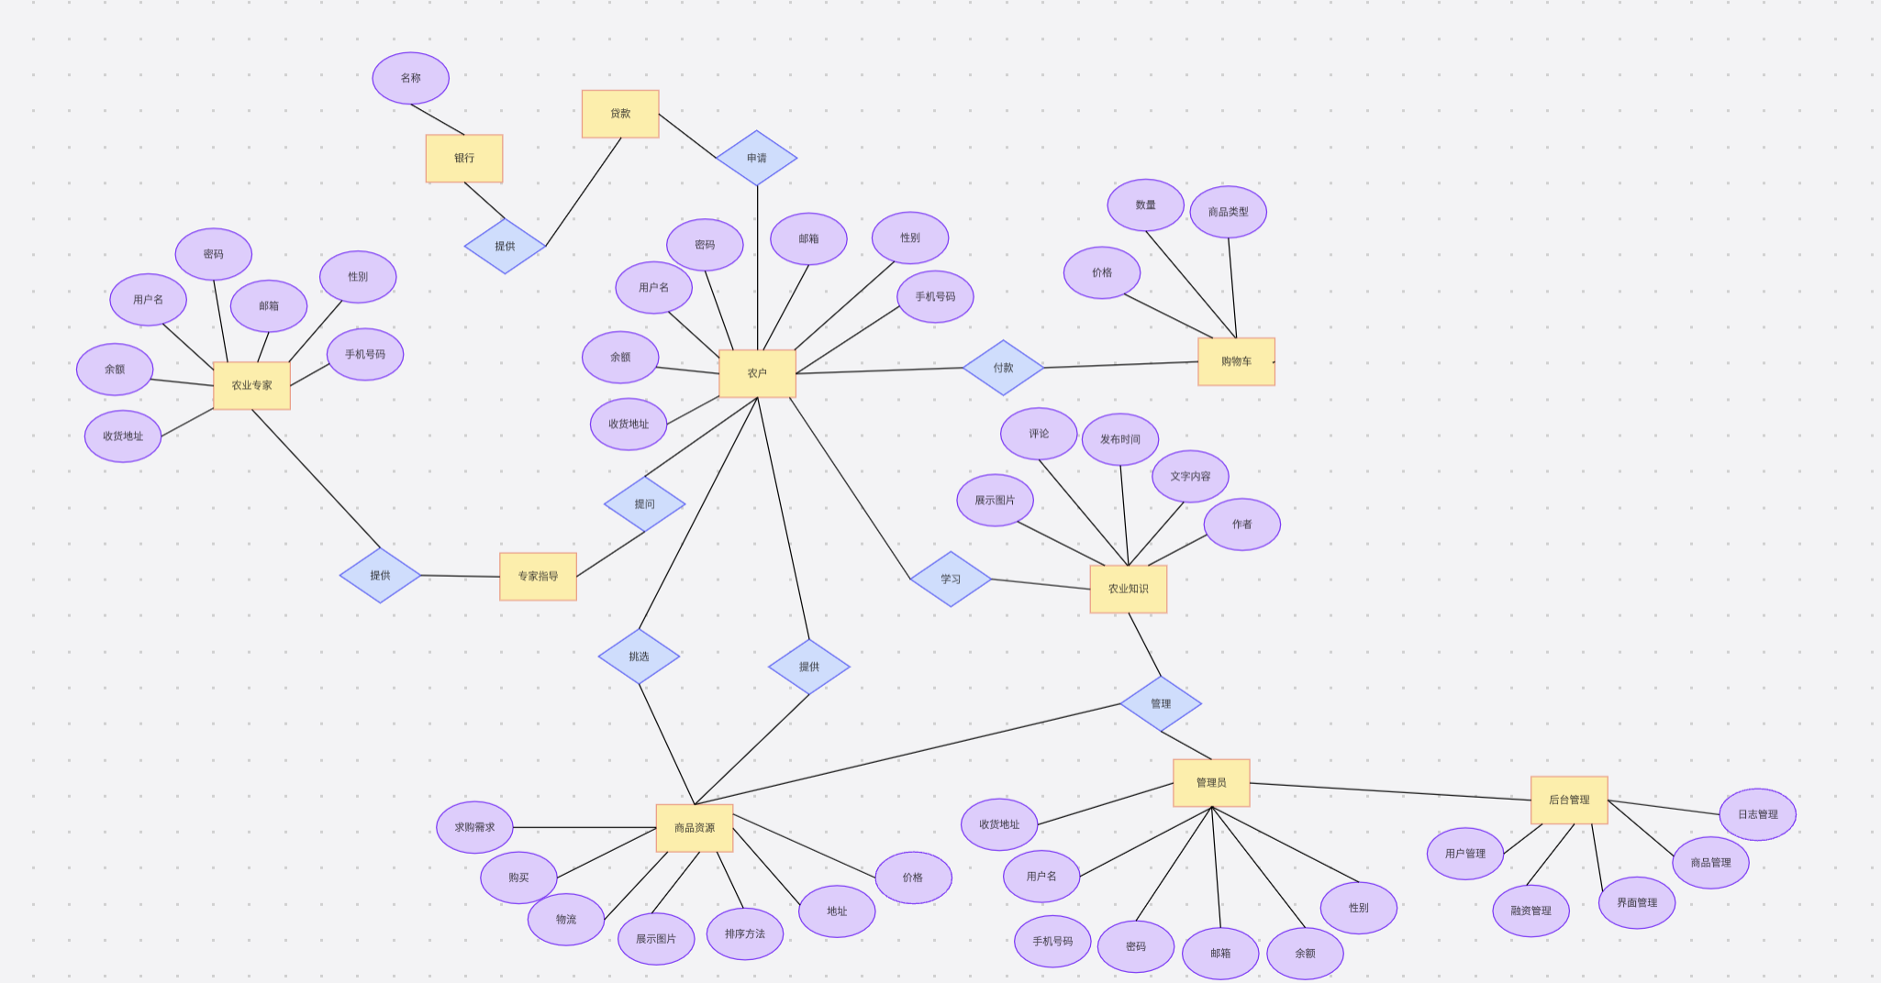

**总结**

本次“融销通”系统开发虽然完成了功能需求，但通过答辩发现了自己在开发方法和理论应用上的不足。针对老师指出的问题，我已经采取以下改进措施：

明确研究方法，规范开发流程。

确定开发模型，优化过程管理。

重绘ER图，完善数据库设计。

未来，我们将进一步学习软件工程的理论知识，优化开发技能，确保项目开发的科学性与规范性，为系统的实际应用打下更扎实的基础。